ФЕДЕРАЛЬНОЕ АГЕНТСТВО СВЯЗИ

Ордена Трудового Красного Знамени

федеральное государственное бюджетное

образовательное учреждение высшего образования

«Московский Технический Университет Связи и Информатики» (МТУСИ)

_________________________________________________________________

Лабораторная работа №1

Выполнил:

Студент группы БСТ1701

Тешаев Парвиз

# Задание

Напишите программу, которая реализует многопоточное приложение, имеющее три потока. Первый поток генерирует случайное целое число каждые 1 секунду, и если значение четное, то второй поток вычисляет квадрат этого числа и печатает его. Если значение нечетное, то третий поток выведет значение Куба этого числа.

# Выполнение

На листинге 1 предоставлен код первого потока.

Листинг 1 – Код первого потока.

|  |
| --- |
| public class Thread1 extends Thread {      public static int num;      @Override      public void run() {          while (true) {              num = (int) (Math.random() * 10);              System.out.println("Загаданное число - " + num);              if (num % 2 == 0) {                  Thread2 thrd2 = new Thread2();                  thrd2.start();              } else {                  Thread3 thrd3 = new Thread3();                  thrd3.start();              }              try {                  Thread.sleep(1000);              } catch (InterruptedException e) {                  e.printStackTrace();              }          }      }      public static void main(String[] args) {          Thread1 thrd1 = new Thread1();          thrd1.start();      }  } |

На листинге 2 предоставлен код второго потока.

Листинг 2 – Код второго потока

|  |
| --- |
| public class Thread2 extends Thread {      @Override      public void run() {          System.out.println("Квадрат числа - " + (int)Math.pow(Thread1.num,2));      }  } |

На листинге 3 предоставлен код третьего потока.

Листинг 3 - код третьего потока

|  |
| --- |
| public class Thread3 extends Thread {      @Override      public void run() {          System.out.println("Куб числа - " + (int) Math.pow(Thread1.num, 3));      }  } |

На рисунке 1 предоставлен результат выполнения программы.

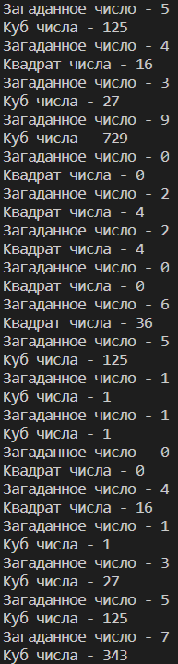

**Рисунок 1 – Результат работы программы**